Les Vosges
Population | Chef lieu | Situation en France | climat
392 240 habitants | Epinal | Région Lorraine  Nord Est du pays | Montagnard  Climat rude sur les sommets  Hiver long et froid, très arrosé  Hiver enneigé
Faune : grands animaux | Faune : oiseaux | Flore : arbres | Flore : fleurs
Le loup gris  Le lynx boréal  Le cerf  Le chevreuil  Le sanglier  le chamois | Le tétras  La chouette de Tengmalm  et chevêchette  La gélinotte des bois  Le pic noir, le casse noix moucheté, le faucon pèlerin et le cincle plongeur  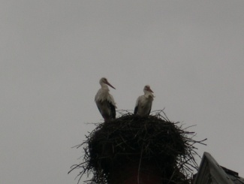  Des cigognes (du côté alsacien | Epicés  Pins et sapins  myrtilles | Les jonquilles  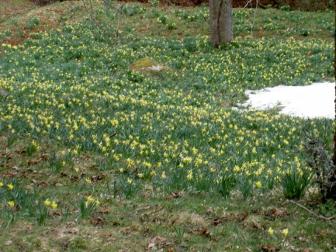  L’œillet  La droséra  La bruyère  La fougère
Agriculture  Elevage : | Agriculture :  Culture | Hydrographie | Relief
Vaches  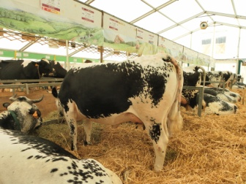  Moutons | Blé, lin,  myrtilles,  colza, maïs,  vigne  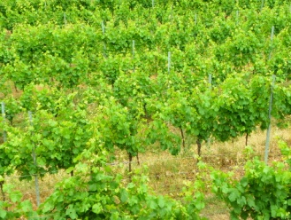 | Moselle  Meurthe, Mortagne, Vologne, affluents de la Saône (pour les plus importants)  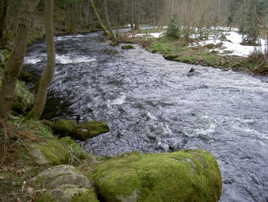 | Honhneck  Drumont  Ballon d’Alsace  Le grand Ventron  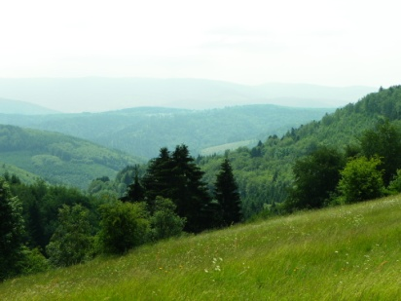  Le Gazon du Faing  Cols  A Schlucht  Col de Bussang  Col du Bonhomme
Industrie | Tourisme
Industrie du bois et du papier  Textile  Métallurgie agroalimentaire (fromage : munster et tomme de vache, myrtilles)  Eau de source et thermale | Ski  Randonnée  Cures thermales (Vittel, Contrexéville)  Voile sur les lacs

